Міністерство науки і освіти України

коломийський політехнічний коледж

національного університету «Львівська політехніка»

**Циклова комісія: Інженерія програмного забезпечення**

**Практична робота №4**

**З дисципліни**

**«Об’єктно-орієнтоване програмування»**

Виконав студент групи П-31

Олійник Петро

Коломия 2018

Теорія

**Вказівник**  — тип даних в комп'ютерних [мовах програмування](https://uk.wikipedia.org/wiki/%D0%9C%D0%BE%D0%B2%D0%B8_%D0%BF%D1%80%D0%BE%D0%B3%D1%80%D0%B0%D0%BC%D1%83%D0%B2%D0%B0%D0%BD%D0%BD%D1%8F), об'єкт програми, що містить адресу в пам'яті [комп'ютера](https://uk.wikipedia.org/wiki/%D0%9A%D0%BE%D0%BC%D0%BF%27%D1%8E%D1%82%D0%B5%D1%80) іншого об'єкта.

Вказівники часто використовуються в зв'язці з масивами та для створення стеків, черг та списків. В ООП вказівники використовуються як потужна заміна звичнайного способу звернення до об'єктів і їх полів та методів.

Для таких вказівників пам'ять виділяється динамічно за допомогою оператора New.

Задача

1. Зробити програму, яка буде задавати змінні класу за допомогою вказівників та без них.
2. Зробити програму, яка буде вводити ім’я кожного наступного елемента масиву об’єктів.
3. Заповнити масив об’єктів за допомогою вказівників і вивести

1.

#include<iostream>

#include<conio.h>

#include<stdio.h>

using namespace std;

class Distance{

private:

int feet;

float inches;

public:

void getdist()

{

cout<<"\n Введіть фути ";cin>>feet;

cout<<"\n Введіть дюйми ";cin>>inches;

}

void showdist(){

cout<<feet<<"\'="<<inches<<'\"';

}

};

int main()

{

setlocale(LC_CTYPE, "ukr");

Distance dist;

dist.getdist();

dist.showdist();

Distance* distptr = new Distance;

distptr->getdist();

distptr->showdist();

cout<<endl;

_getch();

return 0;

}

Консоль 1

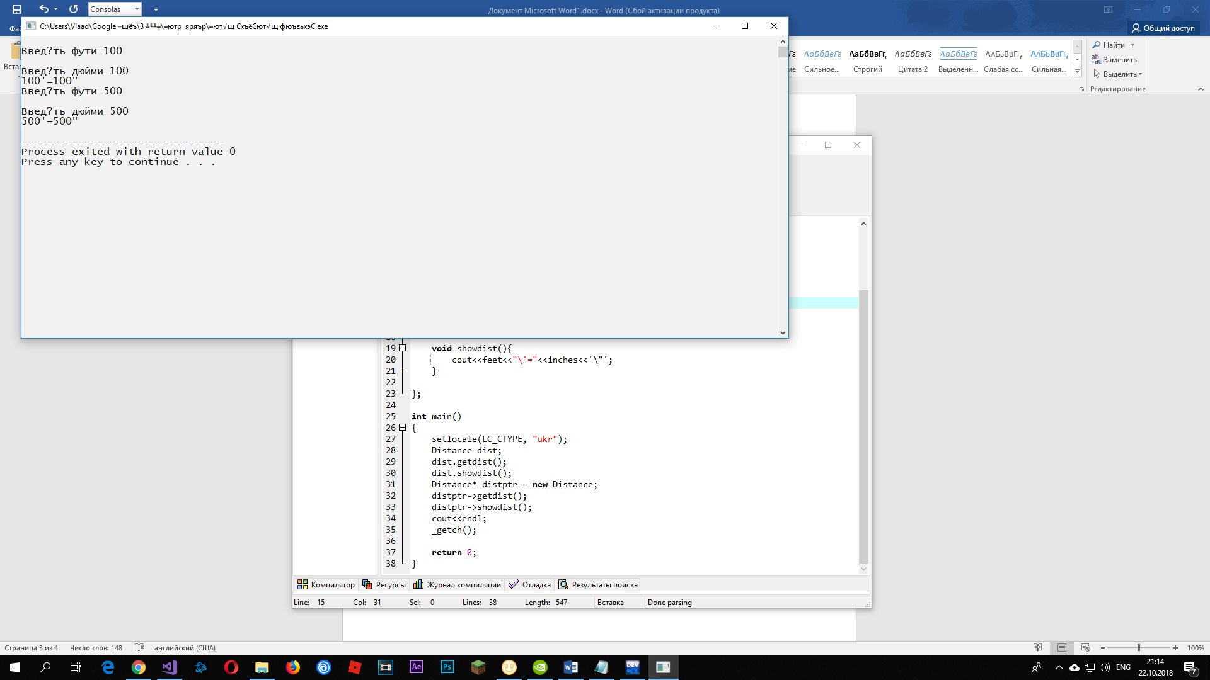

2.

#include<iostream>

#include<conio.h>

#include<stdio.h>

using namespace std;

class person

{

private:

char name[40];

public:

void SetName(){

cout<<"Введіть імя:";cin>>name;

}

void PrintName(){

cout<<"\n Імя:"<<name;

}

};

int main()

{

setlocale(LC_CTYPE, "ukr");

person* persPtr[100];

int n=0;

char choice;

do

{

persPtr[n]=new person;

persPtr[n]->SetName();

n++;

cout<<"Continue (y/n)?";

cin>>choice;

}

while(choice=='y');

for(int j=0;j<n;j++){

cout<<"\nІнформація про N"<<j+1;

persPtr[j]->PrintName();

}

cout<<endl;

_getch();

return 0;

}

Консоль 2

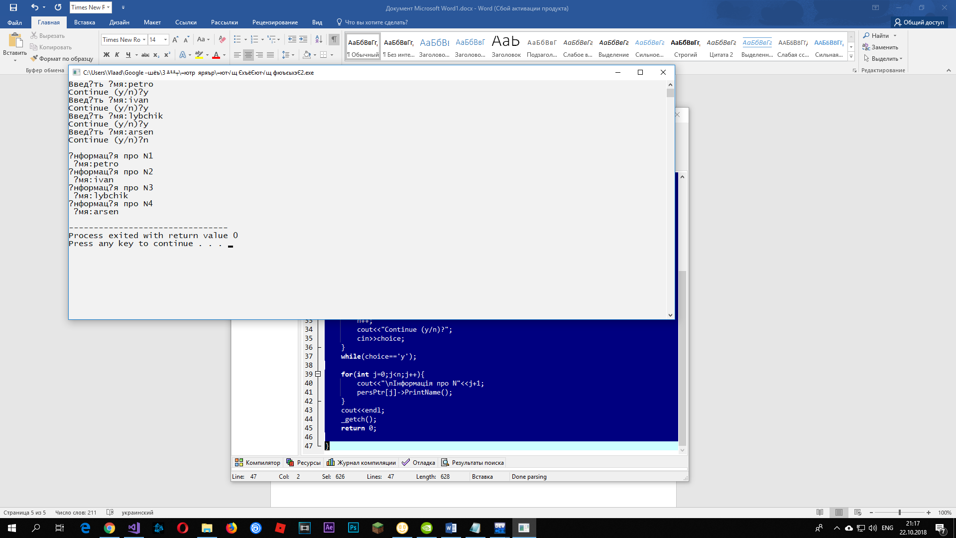

#include<iostream>

#include<conio.h>

#include<stdio.h>

using namespace std;

class number

{

private:

int someNumber;

public:

void SetNumber(){

cout<<"Введіть число:";

cin>>someNumber;

}

void PrintNumber(){

cout<<"\Число:"<<someNumber;

}

};

int main()

{

setlocale(LC_CTYPE, "ukr");

number *num = new number;

for(int i=0;i<5;i++)

{

(num+i)->SetNumber();

}

for(int i=0;i<5;i++){

(num+i)->PrintNumber();

}

cout<<endl;

_getch();

return 0;

}

Консоль 2

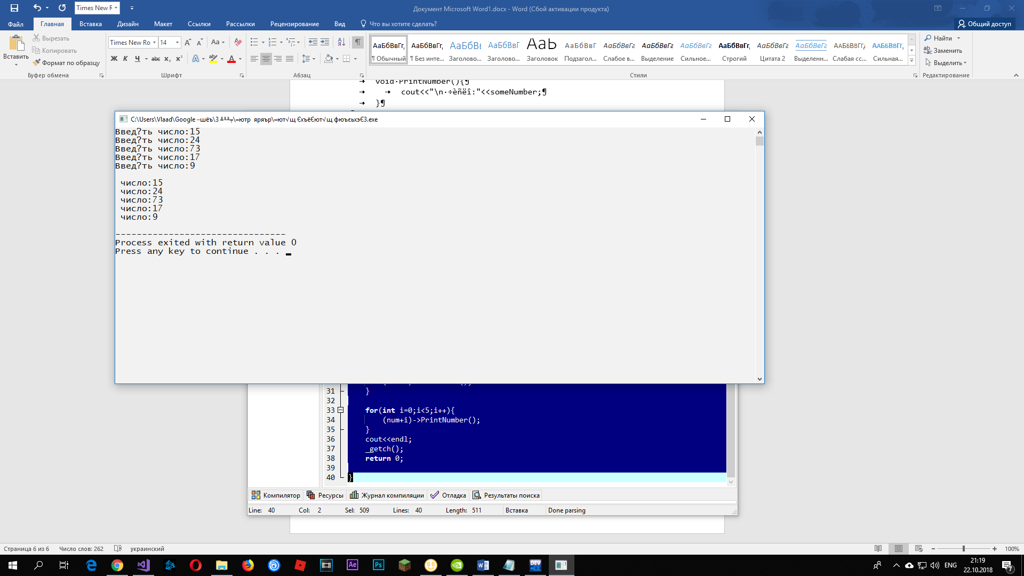

Висновок

На даній практичній роботі ми зрозуміли як використовувати вказівники в ООП. За допомогою них ми можемо робити масиви об’єктів та легко з ними працювати.